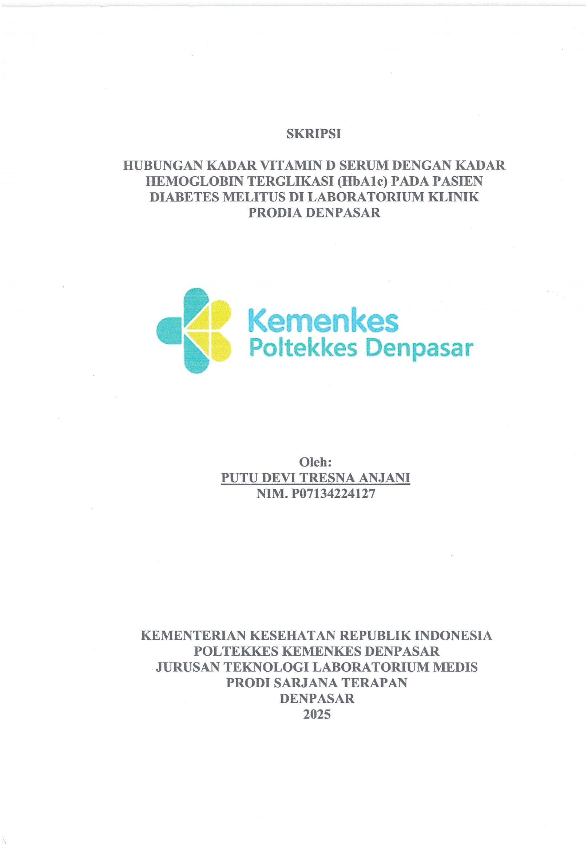

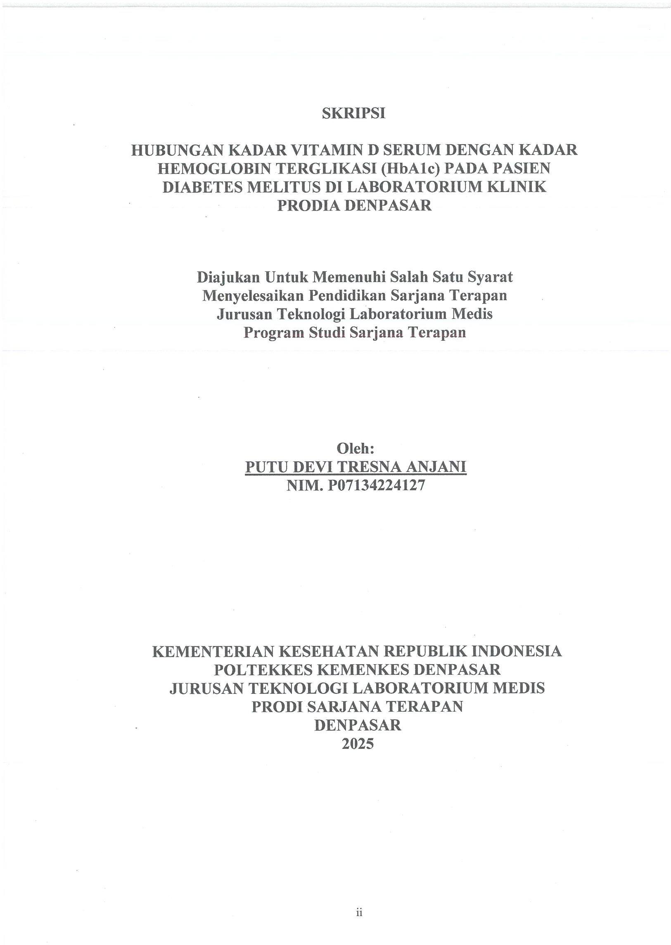

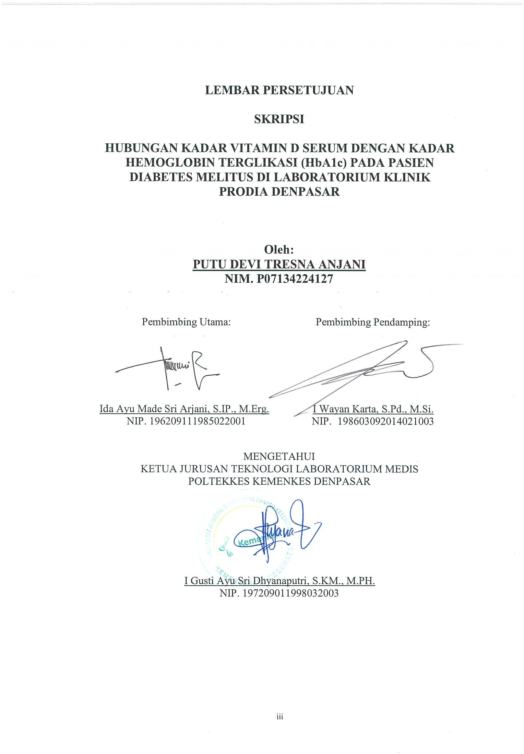

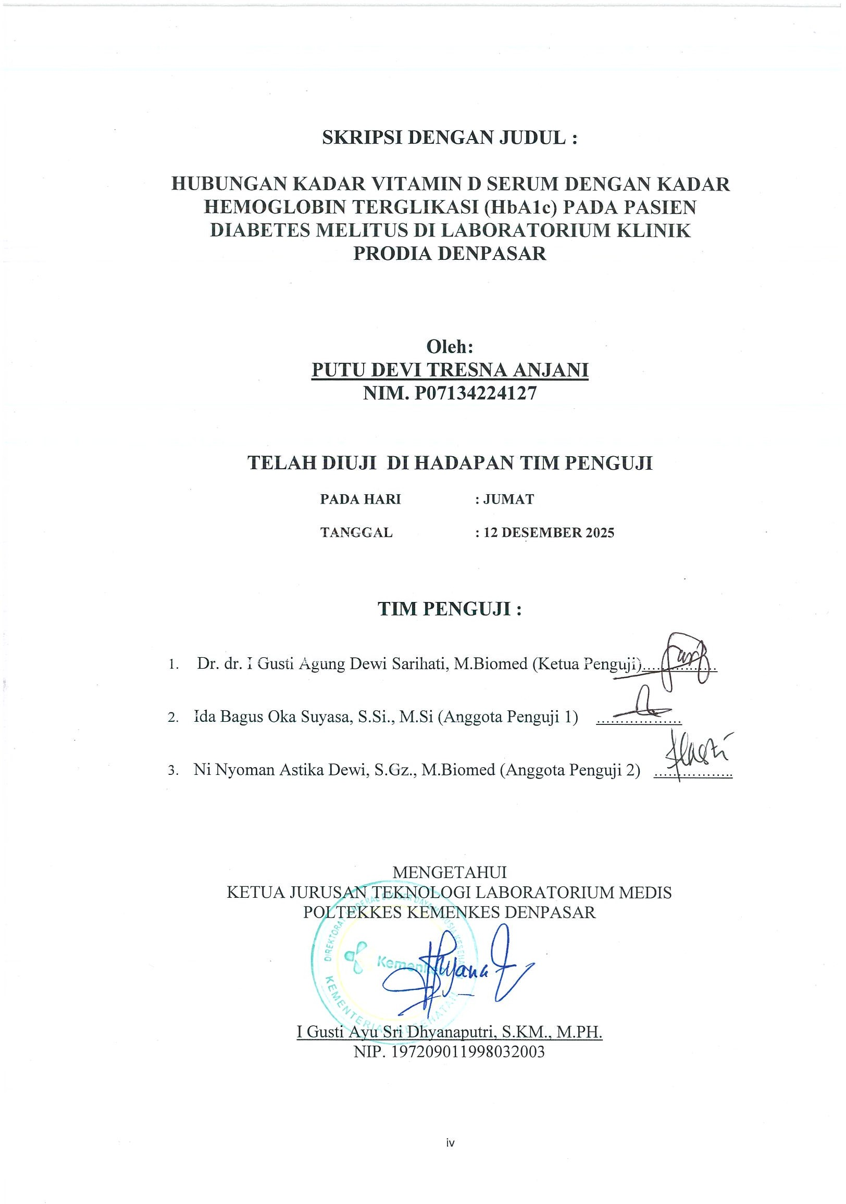

LEMBAR PERSEMBAHAN

Dengan penuh rasa syukur ke hadapan Tuhan Yang Maha Esa, karya kecil ini kupersembahkan untuk:

Bapak tercinta di Surga,
yang kasih sayang, nilai hidup, dan doa yang tak pernah putus tetap menjadi cahaya dalam setiap langkahku. Meski kini tak lagi hadir secara raga, kehadiranmu selalu menguatkanku dari jauh.

Mamaku tersayang,
yang tak pernah berhenti memberikan cinta, doa, dan dukungan tanpa batas. Terima kasih atas setiap pengorbanan, motivasi, dan semangat yang telah membawaku sampai sejauh ini.

Suamiku tercinta,
yang selalu menjadi teman hidup, tempat bersandar, dan sumber kekuatan. Terima kasih atas pengertian, dukungan, dan kesabaranmu selama aku menjalani proses panjang ini.

Kedua putri cantikku, Naya & Chita,
yang menjadi alasan terbesar bagiku untuk terus berjuang dan menjadi lebih baik setiap hari. Senyuman dan tawa kecilmu adalah energi yang tak ternilai bagi Mama.

Keluarga besar yang selalu mendukung,
yang senantiasa memberi motivasi, perhatian, dan doa dalam setiap proses perjuangan ini.

Para dosen dan pembimbing,
yang dengan tulus memberi ilmu, bimbingan, dan arahan hingga penelitian dan penulisan ini dapat terselesaikan dengan baik.

Teman-teman seperjuangan,
yang selalu menjadi tempat bertukar pikiran, berbagi semangat, dan saling menguatkan dalam setiap proses akademik.

Serta diriku sendiri,
yang telah berjuang, bertahan, dan tidak menyerah hingga sampai pada tahap ini.

RIWAYAT PENULIS

Penulis bernama Putu Devi Tresna Anjani, lahir di Penatahan, pada tanggal 1 Maret 1994. Penulis lahir dan besar di Desa Dajan Peken, Kecamatan Tabanan, Kabupaten Tabanan, Provinsi Bali. Penulis merupakan anak pertama dari dua bersaudara dari pasangan alm. I Wayan Arya dan Ni Luh Putu Yuni Astuti.
Riwayat pendidikan penulis dimulai pada tahun 1999-2000 di TK Kemala Bhayangkari 3. Selanjutnya, pada tahun 2000-2006 penulis menempuh pendidikan dasar di SDN 4 Dajan Peken, kemudian melanjutkan ke jenjang SMPN 1 Tabanan pada tahun 2006-2009. Pendidikan menengah atas ditempuh di SMA Negeri 1 Tabanan pada tahun 2009-2012, dilanjutkan dengan menempuh pendidikan tinggi di Program Studi Diploma III Jurusan Analis Kesehatan Poltekkes Kemenkes Denpasar tahun 2012-2015. Tahun 2024 penulis kembali melanjutkan studi di Poltekkes Kemenkes Denpasar, Program Studi Sarjana Terapan di Jurusan Teknologi Laboratorium Medis melalui program RPL.
Riwayat pekerjaan penulis dimulai setelah menyelesaikan pendidikan Diploma III Analis Kesehatan di Poltekkes Kemenkes Denpasar. Penulis bekerja di Laboratorium Klinik Prodia Denpasar tahun 2015-sekarang.

SURAT PERNYATAAN BEBAS PLAGIAT

Saya yang bertanda tangan di bawah ini:

Nama : Putu Devi Tresna Anjani
NIM : P07134224127
Program Studi : Sarjana Terapan
Jurusan : Teknologi Laboratorium Medis Tahun Akademik : 2024/2025
Alamat : Perum Dalung Permai Blok FF No. 5

Dengan ini menyatakan bahwa :
- Skripsi dengan judul “Hubungan Kadar Vitamin D Serum dengan Kadar Hemoglobin Terglikasi (HbA1c) pada Penderita Diabates Melitus di Laboratorium Klinik Prodia Denpasar” adalah benar karya sendiri atau bukan plagiat hasil karya orang lain.
- Apabila dikemudian hari terbukti bahwa Skripsi ini bukan karya saya sendiri atau plagiat hasil karya orang lain, maka saya sendiri bersedia menerima sanksi sesuai Peraturan Mendiknas RI No. 17 Tahun 2010 dan ketentuan perundang- undangan yang berlaku.

Demikian surat pernyataan ini saya sampaikan untuk dipergunakan sebagaimana mestinya.

Denpasar, 12 Desember 2025 Yang membuat pernyataan
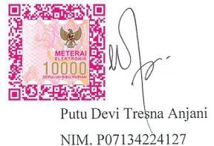

The Relationship Between Serum Vitamin D Levels and Glycated Hemoglobin (HbA1c) Levels in Patients with Diabetes Mellitus at Prodia Clinical Laboratory Denpasar

ABSTRACT

Background: Vitamin D plays an essential role in glucose metabolism, insulin sensitivity, and β-cell function. Vitamin D deficiency is suspected to be associated with increased HbA1c levels in diabetic patients.
Objective: To determine the relationship between serum vitamin D levels and HbA1c levels among patients with diabetes mellitus at Prodia Clinical Laboratory Denpasar.
Methods: This observational analytic study used a cross-sectional design. A total of 215 respondents were selected through accidental sampling based on medical record data. Vitamin D status was categorized as deficiency, insufficiency, or sufficiency. Glycemic control was assessed using HbA1c categories. Normality was tested with Kolmogorov–Smirnov, and the relationship between variables was analyzed using Spearman Rank correlation.
Results: Most respondents had insufficient vitamin D levels (43.3%), followed by sufficient (36.7%) and deficient (20%). A majority (84.7%) achieved good HbA1c control. Spearman analysis showed a significant negative correlation between serum vitamin D and HbA1c (r = -0.337; p = 0.000).
Conclusion: There is a significant negative relationship between serum vitamin D levels and HbA1c. Lower vitamin D levels are associated with higher HbA1c values.

Keywords: Serum vitamin D, HbA1c, diabetes mellitus, glycemic control.

Hubungan Kadar Vitamin D Serum dengan Kadar Hemoglobin Terglikasi (HbA1c) pada pasien Diabetes Melitus di Laboratorium Klinik Prodia Denpasar

ABSTRAK

Latar Belakang: Vitamin D memiliki peran penting dalam metabolisme glukosa, sensitivitas insulin, dan regulasi fungsi sel β pankreas. Ketidakseimbangan kadar vitamin D diduga berhubungan dengan peningkatan kadar HbA1c pada pasien diabetes melitus.
Tujuan: Mengetahui hubungan antara kadar vitamin D serum dengan kadar HbA1c pada pasien diabetes melitus di Laboratorium Klinik Prodia Denpasar.
Metode: Penelitian ini menggunakan desain analitik observasional dengan pendekatan cross-sectional. Sampel terdiri dari 215 responden yang diambil secara accidental sampling berdasarkan data rekam medis. Kadar vitamin D dikategorikan menjadi defisiensi, insufisiensi, dan sufisiensi. Kontrol glikemik dinilai melalui kategori HbA1c. Uji normalitas menggunakan Kolmogorov– Smirnov dan analisis hubungan menggunakan korelasi Rank-Spearman.
Hasil: Mayoritas responden memiliki status vitamin D insufisiensi (43,3%), diikuti sufisiensi (36,7%) dan defisiensi (20%). Sebagian besar responden memiliki kadar HbA1c terkontrol baik (84,7%). Hasil uji Spearman menunjukkan hubungan negatif signifikan antara kadar vitamin D dan HbA1c (r = -0.337; p = 0.000).
Kesimpulan: Terdapat hubungan negatif yang signifikan antara kadar vitamin D dan kadar HbA1c. Semakin rendah kadar vitamin D serum, semakin tinggi kadar HbA1c.

Kata Kunci: Vitamin D serum, HbA1c, diabetes melitus, kontrol glikemik

RINGKASAN PENELITIAN

Hubungan Kadar Vitamin D Serum dengan Kadar Hemoglobin Terglikasi (HbA1c) pada pasien Diabetes Melitus di Laboratorium Klinik Prodia Denpasar

Oleh : Putu Devi Tresna Anjani (P07134224127)

Pemeriksaan HbA1c merupakan metode penting untuk diagnosis dan pemantauan DM karena menggambarkan rata-rata kadar glukosa darah 2–3 bulan terakhir. Kadar HbA1c > 8% menunjukkan kontrol glikemik yang buruk dan meningkatkan risiko komplikasi seperti neuropati, penyakit jantung, retinopati, dan nefropati. Di Indonesia, pencapaian kontrol glikemik masih rendah, dengan rata-rata HbA1c populasi mencapai 8%. Di Laboratorium Klinik Prodia Denpasar masih ditemukan pasien yang tidak mencapai kontrol glikemik meskipun rutin minum obat, sehingga perlu ditinjau faktor pendukung lainnya, termasuk status vitamin D. vitamin D memiliki fungsi meningkatkan sensitivitas insulin, mendukung aktivitas sel β pankreas, serta menurunkan peradangan.
Penelitian ini bertujuan mengetahui hubungan antara kadar vitamin D serum dengan kadar HbA1c pada pasien diabetes melitus. Untuk menentukan hubungan antara kadar vitamin D dan kadar HbA1c, digunakan desain studi korelasional. Penelitian dilakukan di Laboratorium Klinik Prodia Denpasar pada bulan September–November 2025 dengan jumlah sampel sebanyak 215 responden. Hasil penelitian sebagian besar responden merupakan perempuan (52,6%) dan berada pada kelompok usia lanjut (>65 tahun). Distribusi kadar vitamin D menunjukkan bahwa 43,3% responden berada pada kategori insufisiensi, 36,7% sufisiensi, dan 20% defisiensi. Sebagian besar responden memiliki kadar HbA1c terkontrol baik (84,7%), dan hanya 10,7% yang tidak terkontrol.
Hasil uji normalitas menunjukkan data tidak berdistribusi normal sehingga analisis hubungan menggunakan uji Spearman. Hasil uji korelasi menunjukkan adanya hubungan negatif signifikan antara kadar vitamin D serum dan kadar HbA1c (r = -0.337; p = 0.000). Artinya, semakin rendah kadar vitamin D serum, memungkinkan semakin tinggi kadar HbA1c (kontrol glikemik yang buruk).

Secara fisiologis, vitamin D berperan dalam meningkatkan sensitivitas insulin, mendukung sekresi insulin, dan mengurangi resistensi insulin. Hasil penelitian ini sejalan dengan berbagai penelitian sebelumnya yang menunjukkan bahwa vitamin D memiliki hubungan erat dengan kontrol glikemik.
Penelitian ini memiliki keterbatasan, seperti penggunaan data sekunder rekam medis, tidak dianalisisnya faktor perancu secara multivariat, dan cakupan lokasi yang terbatas pada satu laboratorium. Meski demikian, penelitian ini memberikan dasar penting bahwa kecukupan vitamin D dapat berpengaruh terhadap kualitas kontrol glikemik pada pasien diabetes melitus.

Daftar bacaan : 67 (2015 - 2024)

KATA PENGANTAR
Puji syukur penulis ucapkan kehadirat Tuhan Yang Maha Esa, karena berkat rahmat dan karunia-Nya, penulis dapat menyelesaikan Skripsi yang berjudul “Hubungan Kadar Vitamin D Serum dengan Kadar Hemoglobin Terglikasi (HbA1c) pada pasien Diabetes Melitus di Laboratorium Klinik Prodia Denpasar” tepat waktu. Skripsi ini disusun dalam rangka memenuhi sebagian persyaratan guna memperoleh gelar Sarjana Terapan pada Program Studi Teknologi Laboratorium Medis Program RPL Sarjana Terapan Politeknik Kesehatan Kementerian Kesehatan Denpasar.
Dalam penyusunan skripsi ini, penulis banyak mendapat bantuan sejak awal sampai terselesainya skripsi ini, untuk itu dengan segala hormat dan kerendahan hati, penulis menyampaikan penghargaan dan terima kasih yang sebesar-besarnya kepada:
- Ibu Dr.Sri Rahayu, S.Tr, Keb, S.Kep, Ners, M.Kes selaku Direktur Poltekkes Kemenkes Denpasar yang telah memberikan kesempatan serta fasilitas kepada penulis dalam menyelesaikan penyusunan skripsi ini.
- Ibu I Gusti Ayu Sri Dhyanaputri, S.KM., M.PH. selaku Ketua Jurusan Teknologi Laboratorium Medis Poltekkes Kemenkes Denpasar yang telah memberikan arahan dan dukungan selama proses penelitian berlangsung.
- Bapak Heri Setiyo Bekti, S.ST, M.Biomed. selaku Ketua Program Studi Sarjana Terapan Poltekkes Kemenkes Denpasar yang telah memberikan bimbingan dan motivasi dalam pelaksanaan tugas akhir ini.

- Ibu Dr. dr. I Gusti Agung Dewi Sarihati, M.Biomed, Bapak Ida Bagus Oka Suyasa, S.Si., M.Si, dan Ibu Ni Nyoman Astika Dewi, S.Gz., M.Biomed selaku tim penguji, yang telah memberikan masukan berharga serta saran konstruktif demi penyempurnaan skripsi ini.
- Ibu Ida Ayu Made Sri Arjani, S.IP., M.Erg. selaku pembimbing utama yang telah memberikan arahan, bimbingan, serta motivasi secara intensif selama penyusunan skripsi ini.
- Bapak I Wayan Karta, S.Pd., M.Si. selaku pembimbing pendamping yang telah membantu penulis dalam memberikan koreksi, saran, dan dorongan selama proses penulisan.
- Keluarga yang telah mendukung pilihan penulis dalam meneruskan Pendidikan.
- Kepada Laboratorium Klinik Prodia Denpasar dan rekan kerja yang juga mendukung penulis dalam perkuliahan sehingga penulis dapat membagi waktu untuk mengerjakan tugas-tugas perkuliahan dan tetap dapat melaksanakan kewajiban penulis dalam pekerjaan.
Penulis menyadari skripsi yang penulis susun tentu sangat jauh dari sempurna. Oleh sebab itu, kritik dan saran serta anjuran yang sifatnya membangun sangat penulis harapkan untuk materi dan pengetahuan yang lebih baik.

Denpasar, Desember 2025

( Penulis )

DAFTAR ISI

HALAMAN SAMPUL i
HALAMAN JUDUL ii
LEMBAR PERSETUJUAN iii
HALAMAN PENGESAHAN iv
LEMBAR PERSEMBAHAN v
RIWAYAT PENULIS vi
SURAT PERNYATAAN BEBAS PLAGIAT vii
ABSTRACT viii
ABSTRAK ix
RINGKASAN PENELITIAN x
KATA PENGANTAR xii
DAFTAR ISI xiv
DAFTAR TABEL xvi
DAFTAR GAMBAR xvii
DAFTAR LAMPIRAN xix
BAB I PENDAHULUAN 1
- Latar Belakang 1
- Rumusan Masalah 6
- Tujuan 7
- Manfaat 7
BAB II TINJAUAN PUSTAKA 9
- Diabetes Melitus 9
- Pemeriksaan HbA1c 20
- Vitamin D 23
- Hubungan Vitamin D dengan kadar HbA1c pada Diabetes Melitus 25
BAB III KERANGKA KONSEP 27
- Kerangka Konsep 27
- Variabel Penelitian Dan Definisi Operasional 28
- Hipotesis 30
BAB IV METODE PENELITIAN 31
- Jenis Penelitian 31
- Alur Penelitian 31
- Tempat dan waktu penelitian 31
- Populasi dan Sampel 32
- Jenis dan teknik pengambilan data 34
- Prosedur kerja 34
- Pengolahan dan analisis data 35
- Etika Penelitian 36
BAB V HASIL DAN PEMBAHASAN 38
- Hasil Penelitian 38
- PEMBAHASAN 43
BAB VISIMPULAN DAN SARAN 51
- Simpulan 51
- Saran 52
DAFTAR PUSTAKA 53
LAMPIRAN 59

DAFTAR TABEL

Tabel 1 . Kadar Tes Darah untuk Diagnosa Diabetes dan Prediabetes 19
Tabel 2 . Definisi Operasional Penelitian 29
Tabel 3 . Karakteristik Subjek berdasarkan Jenis Kelamin 39
Tabel 4 . Karakteristik Subjek Berdasarkan Usia 39
Tabel 5 . Distribusi Responden Berdasarkan Status Vitamin D 40
Tabel 6 . Distribusi Responden Berdasarkan kadar HbA1c 40
Tabel 7 . Distribusi status vitamin D serum dengan kadar HbA1c 41
Tabel 8 . Hasil uji Normalitas dengan Kolmogorov Smirnov 42
Tabel 9 . Hasil Uji korelasi Rank Spearman hubungan kadar vitamin D serum dengan kadar HbA1c 43

DAFTAR GAMBAR
Gambar 1. Pembentukan HbA1c 20
Gambar 2. Struktur Vitamin D 24
Gambar 3. Kerangka Konsep 27
Gambar 4. Hubungan Antar Variabel 29
Gambar 5. Alur Penelitian 31

DAFTAR SINGKATAN

WHO  DM IDF | : World Health Organization  : Diabetes Millitus  : International Diabetes Federation
BMI | : Body Mass Index
GDP | : Gula darah puasa
GDS | : Gula darah sewaktu
TTGO | : Tes Toleransi Glukosa Oral
PERKENI | : Perkumpulan Endokrinologi Indonesia
DCCT | : Diabetes Control and Complications Trial
TGT | : Toleransi glukosa terganggu
GDPT | : Gula darah puasa terganggu
UVB | : Ultraviolet B
SHPT | : Sekunder hiperparatiroidisme
PTH | : Paratiroid hormon
PPAR-δ | : peroxisome proliferator-activated receptor delta
Hb | : Hemoglobin
CMIA | : Chemiluminescent Microparticle Immunoassay\
HPLC | : High Performance Liquid Chromatoghrapy
LIS | : Laboratory Information System

DAFTAR LAMPIRAN
Lampiran 1 Jadwal Penelitian 59
Lampiran 2 Anggaran Biaya Penelitian 60
Lampiran 3 Persetujuan Kaji Etik Penelitian 61
Lampiran 4 Surat Ijin Penelitian 62
Lampiran 5 Surat Pernyataan 63
Lampiran 6 Rekapitulasi Data Penelitian 64
Lampiran 7 Hasil Ouput SPSS 73

